|  |  |
| --- | --- |
| 批准立项年份 | 2014年 |

**国家级虚拟仿真实验教学中心年度报告**

（2024年1月1日——2024年12月31日）

**实验教学中心名称：华西口腔医学虚拟仿真中心（四川大学）**

**实验教学中心主任：韩向龙**

**实验教学中心联系人/联系电话：郑庆华/028-85503471**

**实验教学中心联系人电子邮箱：hxkqjxsys@126.com**

**所在学校名称：四川大学**

**所在学校联系人/联系电话：何柳/028-85405143**

2024年12月30日填报

第一部分年度报告

一、虚拟仿真实验教学资源

（一）虚拟仿真实验教学资源建设情况

2024中心共开展115项虚拟仿真实验项目。承担实验教学总工作量达62704人学时，约占本科生实验教学总工作量的1/2。本年度中心继续加强虚拟仿真实验教学项目建设，新开发如下虚拟仿真实验教学资源：

**1.基于知识图谱的AI课程：**通过搭建课程地图、知识图谱、问题图谱、能力图谱，帮助学生明确学习目标、串联知识内容，引导学生解决实际问题，创建课程实践应用场景。

**2.混合现实（MR）导航正畸托槽粘接系统：**操作者通过“三步”MR虚实交互教学训练模式和MR导航托槽粘接自动配准装置进行实践教学训练，显著提高了学生正畸托槽粘接粘接的准确度、效率、便捷性。

**3.四川大学华西口腔多元化智能教学平台：**整合临床教学病例、教材、视频等多种教考资源，建立以临床问题为脉络的华西口腔临床思辨综合课程；同时，融合人工智能影像辅助诊断模型，在平台上实现智能阅片、辅助诊断，有效提升学生批判性思维。

**4.可摘局部义齿RPD-AI教学系统：**人工智能辅助学生进行义齿修复方案设计，实现了从研究-临床新技术-制造新技术-教学新课程的全链条模式创新，数字化比例最高达到60%，师生满意度达100%。

**5.正畸专用智能决策和辅助矫治新平台：**集“多模态资料收集-数据分析-辅助诊断-疗效预测-矫治方案设计”为一体，正畸诊断分析时长缩短到原时长4%以下，全面提升学生的综合素质和专业能力。

1. 科研成果转化为实验教学内容情况

中心教师积极挖掘具有转化前景、富含创新思想的科研项目，带动本科生进行基于数字化技术的实验教学研究，开展了4项交叉学科子计划项目及18项专利发明，相关成果可有效指导实验教学。例如，头颈肿瘤外科实验教学团队将医工融合研发的手术机器人科研成果转化为实验教学内容，构建头颈肿瘤微创手术临床前递进式学习新模式，有效激发学生内驱力。

（三）校企合作情况

本年度中心与北京航空航天大学虚拟现实技术与系统国家重点实验室及其孵化企业联合研发，成功生成口腔显微虚拟仿真培训系统、口腔空间计算虚实融合模拟诊疗台系统2台教学新装备。口腔显微虚拟仿真培训系统基于虚拟现实及力反馈人机交互技术，提供了牙体牙髓相关的窝洞预备、开髓、根管治疗等多个仿真训练科目；口腔空间计算虚实融合模拟诊疗台系统，基于空间计算技术、虚拟现实技术及力反馈人机交互技术，可开展牙周、种植、牙体牙髓、临床思维诊疗等多个仿真训练科目。

1. 资源共享情况

中心面向各层次学生开放实验教学量57664人学时，举办国际口腔医学本科生操作技能大赛、2024全国大学生创新发明大赛——口腔医学临床技能挑战赛（西南赛区）等比赛，共服务998人次。接收西藏大学等3所西部高校合计18名学生来中心交流学习；同西南医科大学附属医院等15家单位签订教学资源共享协议书，支持西部院校实验教学开展与改革。全年中心大型仪器设备的使用机时数均达到1000余机时/台以上。

二、师资队伍

（一）队伍建设基本情况。

中心本年度固定人员145人，其中正高52人，副高43人，具有博士学位者121人。流动人员8人。

1. 队伍建设的举措与取得的成绩

**1.队伍建设举措**

中心积极开展华西口腔师资队伍高质量发展系列活动。全年组织教师参加“大川观澜”青年教师职业成长工作坊启动会100人次；学院师德集中学习教育推进会200人次；2024年师德师风建设专题培训200人次；新职工培训会50人次；新时代高校管理理念及行政能力提升培训班6人次；四川大学教师教学能力提升培训2人次；高校新入职教师职业技能（岗前）培训32人次。

**2.队伍建设成效**

本年度中心教师队伍获多项校级以上表彰奖励，包括：

（1）全国五一劳动奖章；

1. 全国仿真创新应用大赛一等奖2项，三等奖1项；
2. 中华口腔医学会“全国口腔医学青年教师授课技能展示”活动一等授课技能展示第一名；“全国口腔医学青年教师临床教学案例展示”一等临床教学案例展示；
3. 2024年中国医师协会住院医师规范化培训指导医师教学能力竞赛操作性技能教学赛道一等奖；
4. 2024年四川省教师信息素养提升实践活动-微课一等奖、课件二等奖。
5. 教学成果入选教育部第二批“人工智能+高等教育”应用场景典型案例、四川省教育厅2024年数字校园应用场景典型案例。
6. 课堂教学质量先进奖等校级奖励17人次。

三、教学改革与科学研究

（一）教学改革立项、进展、完成等情况。

中心坚持以实验教学改革研究推动口腔医学教育事业高质量发展，本年度获评教育部高等学校虚拟仿真教学创新实验项目案例团队、获批国家级实验教改项目1项，省部级项目6项，校级项目19项，入选虚拟仿真实验教学联盟首批实验教学数字教材体系建设团队。

（二）科学研究等情况。

中心长期以来坚持以科研反哺实验教学的理念推动人才队伍建设。2024年中心成员主持和参与省级以上科研项目145项，其中国家级项目73项；授权发明专利86项；在国内外刊物上发表论文454篇；出版英文专著3本，中文专著14部;仪器设备的研制和改装4项；发表会议论文6篇；获奖40项。

**四、信息化建设**

（一）信息化资源、平台建设，人员信息化能力提升等情况

**1.信息化资源与平台建设**

（1）本年度中心网址年度访问总量64000人次，华西口腔虚拟仿真实验教学开放平台共上线17项虚仿实验教学项目，访问量达40000余人次。

（2）本年度新开发基于知识图谱的AI课程、混合现实（MR）导航正畸托槽粘接系统、四川大学华西口腔多元化智能教学平台、可摘局部义齿RPD-AI教学系统、正畸专用智能决策和辅助矫治新平台等虚拟仿真资源和平台。校企合作成功生成数字口腔显微虚拟仿真培训系统、口腔空间计算虚实融合模拟诊疗台系统2款教学新装备。通过整合实物作品反馈、线上课程与数字教学设备反馈、教师评价等评价数据来源，建设本科生临床前技能形成性评价数据平台。

**2.人员信息化能力提升**

中心通过线上+线下专题讲座、会议交流等多种途径，提升中心人员的信息化水平和应用数字技术开展实验教学的能力。

（二）开放运行、安全运行等情况

**1.开放运行**

2024年中心面向院外学生开展实习、毕业后/继续教育培训等活动合计2.7万余人学时、支撑2024年度国际课程周等大型活动，合计600余人次。开展科普讲座500余人次，接待国内外40余家口腔医学院校及专家团队来中心交流访问400余人次。

**2.安全运行**

中心持续加强实验室安全管理及入室师生的安全培训，2024年开展安全培训640人次；年组织安全检查14次，通过自查杜绝安全隐患，保障了全年中心安全无事故。

五、中心大事记

（一）有关媒体对虚拟中心的重要评价，附相应文字和图片资料。

**1.中央电视台、四川卫视等媒体报道我院国家级实验教学示范中心**

中央电视台新闻直播间、四川新闻联播等媒体报道我院国家级实验教学示范中心推动实验教学改革，以数字化赋能口腔医学教育，培育卓越口腔医学人才。

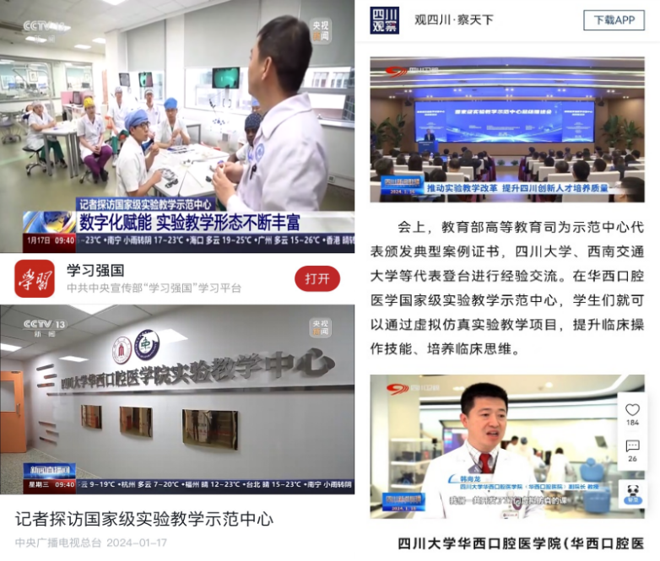

**2.【光明日报】四川大学华西口腔医学院：数字化技术支撑实验 教学生态重构**

围绕我中心实验教学改革和平台建设成效，光明日报于2月2日发表题为“四川大学华西口腔医学院：数字化技术支撑实验教学生态重构”的报道。

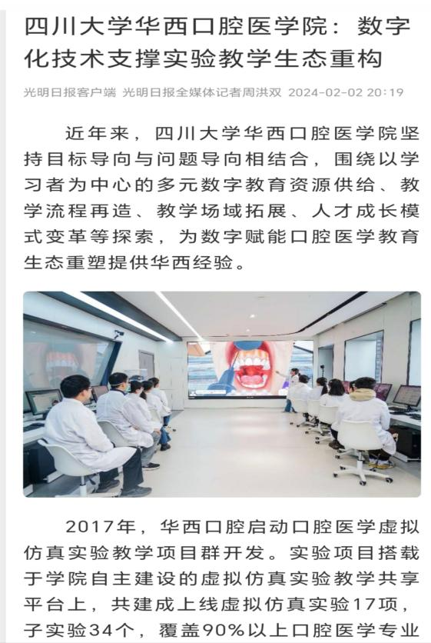

（二）省部级以上领导同志视察虚拟中心的图片及说明等。

**顺利完成教育部高等教育司来院调研走访工作**

4月26日，教育部高教司副司长高斌一行莅临我院，走访了我院国家级虚拟仿真实验教学中心，围绕虚拟仿真实验教学提质升级提出了宝贵的建议与意见。

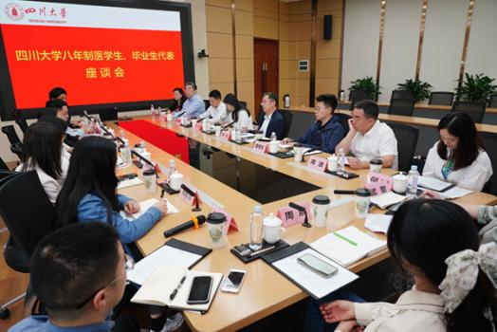 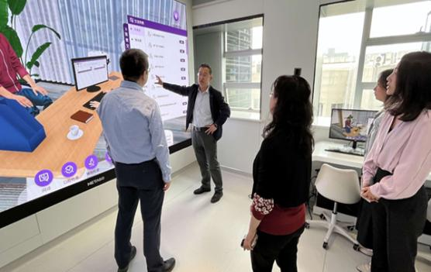

1. 其它对虚拟中心发展有重大影响的活动等。

**1.“华西口腔医学虚拟仿真技能培训实验中心”入选教育部高等学校虚拟仿真教学创新实验项目**

3月29日，教育部教育技术与资源发展中心（中央电化教育馆）公布了高等学校虚拟仿真教学创新实验项目学校及案例团队，“华西口腔医学虚拟仿真技能培训实验中心”入选该名单。

6月26日，中心迎接教育部教育技术与资源中心专家团队“高等学校虚拟仿真教学创新实验室”项目基线实地调研工作，中心虚拟仿真实验室建设应用成效及特色获得专家一致肯定。

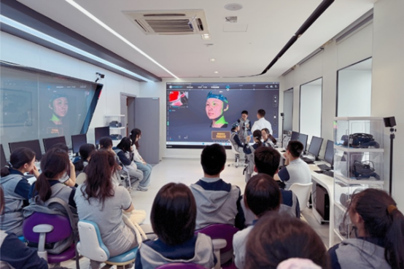 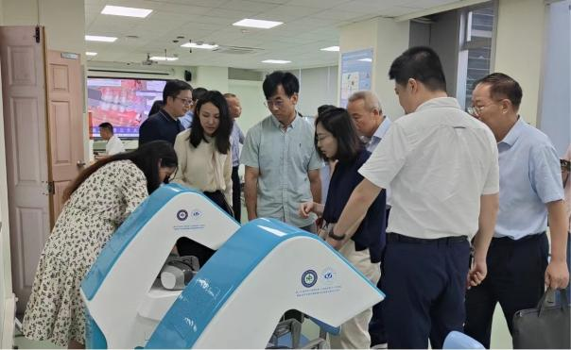

**2.我院获批教育部实验教学和教学实验室建设研究项目立项**

6月20日，教育部公布实验教学和教学实验室建设研究项目立项名单，中心韩向龙教授《数智驱动的口腔医学实验教学新生态建设探索研究》项目获批立项。

**3.中心获批AOCMF国际培训中心（AOCMF fellowship host center）**

国际内固定研究学会是颌面外科领域的国际权威学术组织，在全球设有30个培训中心。我院成功获批建设国际内固定研究学会颅颌面外科分会AOCMF培训中心，并将从今年开始接收全球的口腔颌面外科医生进行短期（4-8周）的进修培训。

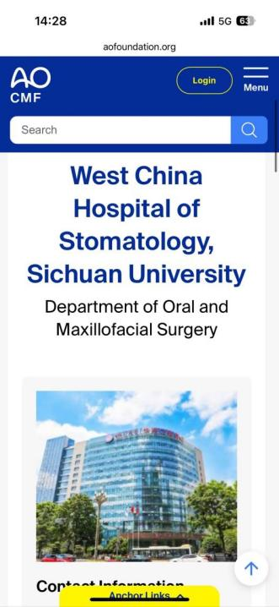

**4.中心获2022-2023年度四川大学实验室建设与管理先进集体等荣誉**

本年度我院获评“四川大学实验室建设与管理工作先进集体”和 “四川大学大型仪器设备开放共享优秀机组”（负责人：郑庆华），王诗达老师获评“四川大学大型仪器设备开放共享先进个人”。

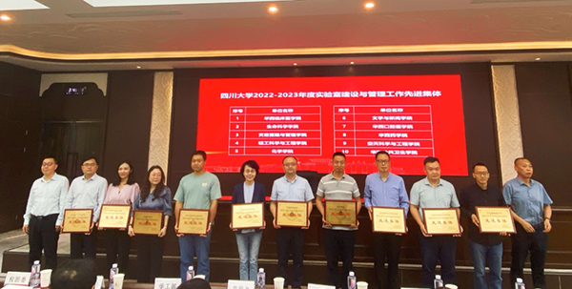 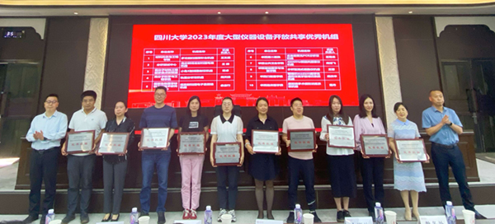

**5.我院师生在全国仿真创新应用大赛中取得优异成绩**

2024年11月24日，由工业和信息化部人才交流中心主办的全国仿真创新应用大赛总决赛在西安市西北工业大学友谊校区圆满结束，我院三支师生团队参赛，获一等奖两项和三等奖一项。

头颈肿瘤外科李春洁教授团队的作品“头颈肿瘤外科微创内镜及手术机器人渐进式虚拟仿真临床前实验教学体系的研发与应用”（参赛队员：李春洁，张卓远，闫冰，郭陟永，朱桂全；指导教师：唐休发、张东海）获仿真教学创新设计方向一等奖第一名，该体系为头颈肿瘤外科教学提供高度仿真的虚拟环境，有效提升学生的临床技能与手术精准度，对推动头颈肿瘤外科教学与培训的发展具有重要意义。李春洁教授团队作品被评为大会优秀作品代表，并在总结大会进行分享。正畸科刘晨璐副主任医师团队的作品“基于混合现实的正畸托槽导航粘接系统的研发及应用”（参赛队员：刘晨璐、黄心悦、黄立维、宁培捷、杨璐源；指导教师：赵志河、罗恩）和种植科李松航团队作品“基于人工智能的虚拟患者标准化实现流程的研发”（参赛队员：杨璐源、李兆鑫、徐佳颖、祁钰、程舒彤；指导教师：李松航）分获医学仿真应用赛道医学技术方向一等奖和三等奖。

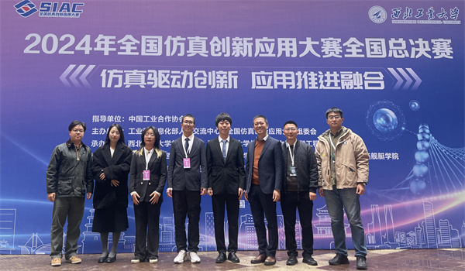 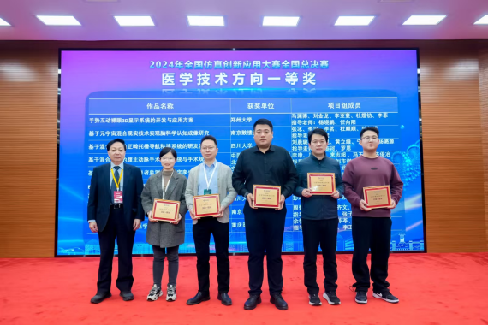

1. 中心存在的主要问题

师资队伍数智素养有待提升，部分虚拟仿真系统使用率低，虚拟仿真实验教学资源有待进一步优化整合。

1. 所在学校与学校上级主管部门的支持

**（一）实验师资队伍建设支持**

学校实验室及设备管理处一直以来都对中心实验管理和技术队伍的建设给予大力支持，2024年组织中心实验队伍参加国家级实验教学示范中心联席会等相关会议和多项教学培训活动，有力提升了实验教学管理、实验教辅、技术队伍的学术理论水平和技能水准。

**（二）各项经费支持保障中心建设**

2024年中心在学校的支持下，完成3楼仿头模实验室设备更新升级。学校实验室及设备管理处根据中心建设与运行所需，大力支持耗材购置、设备维修、增购等经费用于中心实验室的日常运行，保障中心实验室课程及活动的正常开展。

八、下一年发展思路

1. 积极参加会议培训和国际访问交流，学习先进实验教学模式；开展虚拟仿真资源和装备培训班，强化师资队伍数智素养建设；实现实验室一网互联信息化管理，加大虚拟仿真实验室开放共享力度。

2. 持续推动校企联合，依托数字化技术，建设数字教材、人工智能（AI）课程、研发先进数字装备，对现有虚拟仿真资源进行整合优化，进一步完善和升级虚拟仿真实验室建设。

注意事项及说明：

1.文中内容与后面虚拟中心数据相对应，必须客观真实，避免使用“国内领先”“国际一流”等词。

2.文中介绍的成果必须带有虚拟实验教学中心成员的署名。

3.年度报告的表格行数可据实调整，不设附件，请做好相关成果支撑材料的存档工作。